Инструкция по выполнению заданий по учебной дисциплине «Астрономия»
2.02.2021
12 группа «Астрономия»

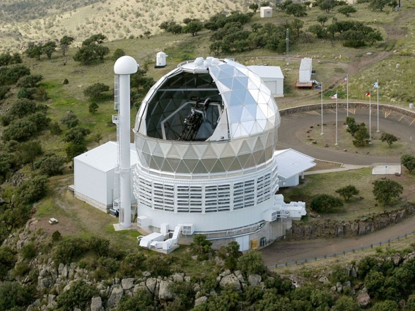
Лекция 3 Оптический телескоп

Часть 1 ОСНОВНЫЕ ПОЛОЖЕНИЯ ЛЕКЦИИ:
Астрономия до изобретения телескопа. Обсерватория Тихо Браге. Возможности человеческого глаза. Принцип визуального телескопа. Оптика – искусство управления светом. Камера-обскура. Линза. Простейший телескоп. Телескоп Галилея. Оптические аберрации и борьба с ними.
https://www.youtube.com/watch?v=RGgGmuDcTRI

Вопрос №1
1 возможный балл (оценивается)
Какую линзу используют для объектива телескопа?
Плосковогнутую.
Двояковогнутую.
Двояковыпуклую.
нет ответа

Вопрос №2
1 возможный балл (оценивается)
Чем принципиально ограничена разрешающая сила телескопа?
Дифракцией света на объективе.
Поглощением света в окуляре.
Преломлением света в атмосфере Земли.
нет ответа

Вопрос №3
1 возможный балл (оценивается)
Какая оптическая аберрация приводит к окрашиванию краев изображения?
Сферическая.
Хроматическая.
Кома.

Прием заданий осуществляется на электронную почту vflfvkfyf@gmail.com Консультации можно получить в ВАТСАП 9502012412
с нетерпением жду ваших работ. Заранее спасибо.

С уважением С.А. Байдосова

